Define signoff roles [ENG]

Custom sign-off roles allow you to define custom labels for preparer and reviewer roles. You can add as many roles as needed.

For example, you can define *Jr. Preparer* and *Sr. Preparer* as preparer roles and *Reviewer*, *Partner*, *ECQR* as reviewer roles.

Once you define custom roles, you can create custom sign-off schemes to track the required reviewer and preparer workflows on a document.

**Note:** The Signoffs tab is only available if the new Documents page layout is enabled.

To start, select the **Information** icon () at the top menu, then choose **Settings**. The Product Settings dialog opens, where you can view and customize settings if needed.

**To define roles:**

1. Go to **Signoffs** | **Roles**.
2. Select **+Roles** to add a new role.

You can also modify the default roles.

1. Enter the name of the new role and select either **Prepare** or **Review** to define the role as either a preparer or reviewer role.

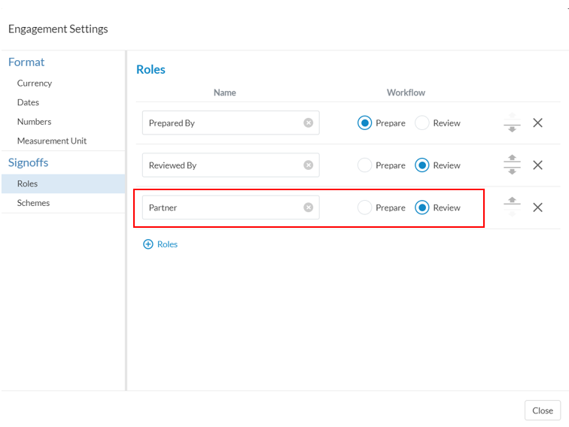

You can use the **arrows** () to reorder your roles. You can delete a role by selecting the ().

# Définir les rôles d'approbation [FR]

Les rôles d'approbation personnalisés vous permettent de définir des étiquettes personnalisées pour les rôles de préparateur et de réviseur. Vous pouvez ajouter autant de rôles que nécessaire.

Par exemple, vous pouvez définir *Jr. Préparateur* et *Sr. Préparateur* que les rôles de préparateur et *avis* , *partenaire* , *ECQR* comme les rôles des examinateurs.

Une fois que vous avez défini des rôles personnalisés, vous pouvez créer des schémas d'approbation personnalisés pour suivre les flux de travail de réviseur et de préparateur requis sur un document.

**Remarque: l'** onglet Approbations n'est disponible que si la nouvelle présentation de page Documents est activée.

Pour commencer, sélectionnez l' icône **Informations** ( ) dans le menu supérieur, puis choisissez **Paramètres** . La boîte de dialogue Paramètres du produit s'ouvre, dans laquelle vous pouvez afficher et personnaliser les paramètres si nécessaire.

**Pour définir les rôles:**

1. Accéder aux **approbations** | **Rôles** .
2. Sélectionnez **+ Rôles** pour ajouter un nouveau rôle.

Vous pouvez également modifier les rôles par défaut.

1. Entrez le nom du nouveau rôle et sélectionnez **Préparer** ou **Réviser** pour définir le rôle en tant que rôle de préparateur ou de réviseur.



Vous pouvez utiliser les **flèches** ( ) pour réorganiser vos rôles. Vous pouvez supprimer un rôle en sélectionnant le ( ).